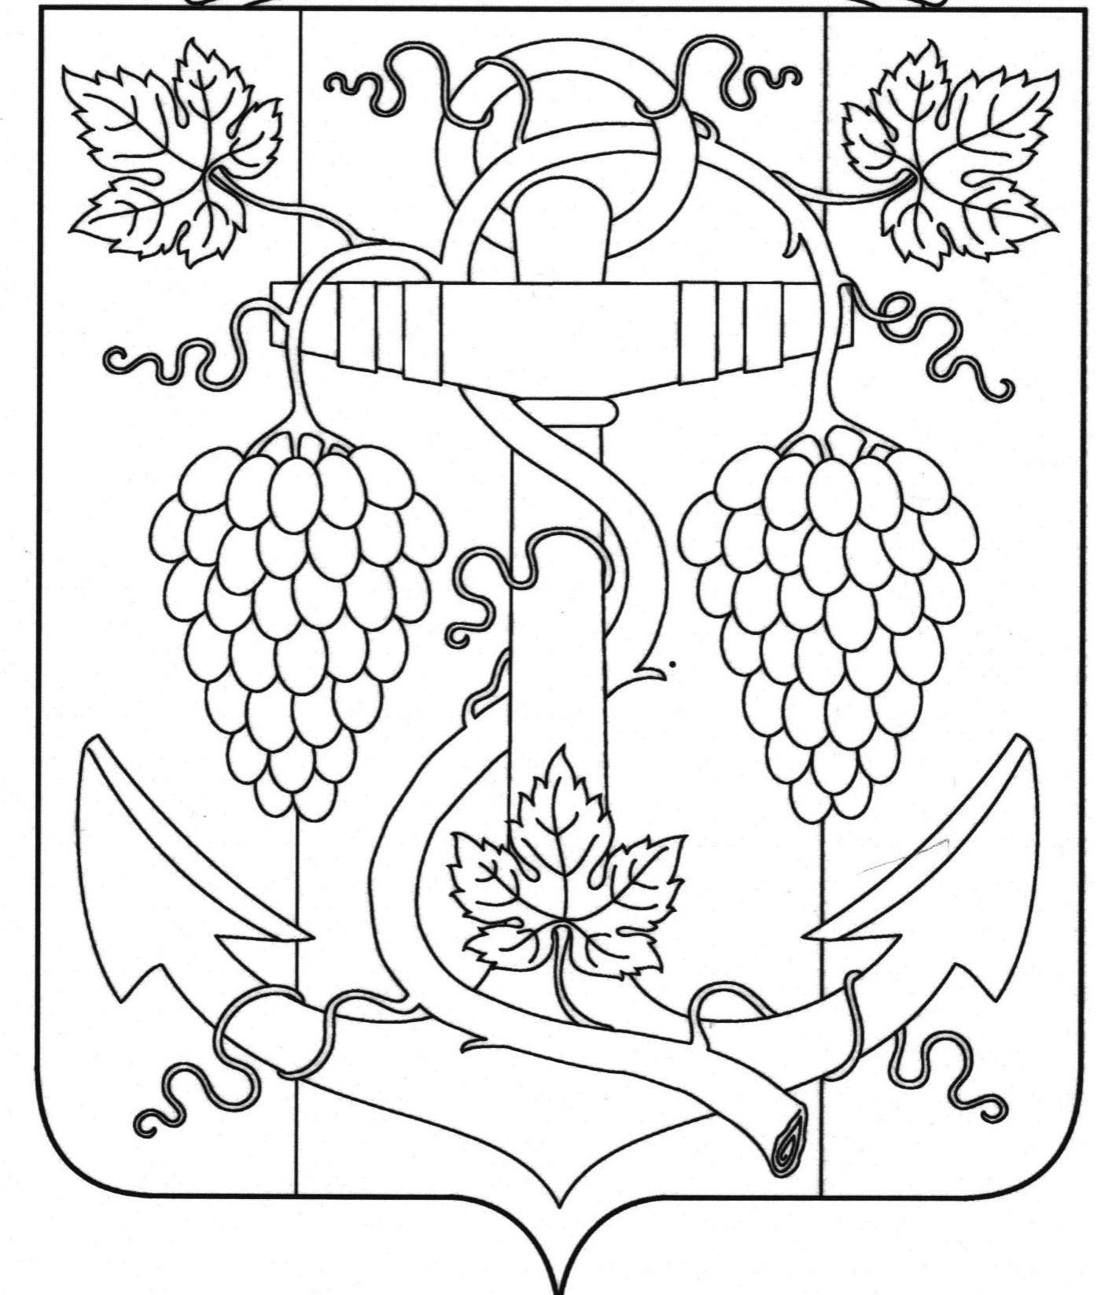

АДМИНИСТРАЦИЯ ЗАПОРОЖСКОГО СЕЛЬСКОГО ПОСЕЛЕНИЯ
ТЕМРЮКСКОГО РАЙОНА

ПОСТАНОВЛЕНИЕ

от 20.03.2019 № 32
ст-ца Запорожская

О присвоении почтового адреса земельному участку в поселке Ильич, улица Набережная, 41а

В соответствии с пунктом 21 части 1 статьи 14 Федерального закона от 6 октября 2003 года № 131-ФЗ «Об общих принципах организации местного самоуправления в Российской Федерации», постановлением главы Запорожского сельского поселения Темрюкского района от 19 декабря 2018 года № 281 «Об утверждении административного регламента о предоставлении муниципальной услуги (присвоения, изменения и аннулирования адресов)», рассмотрев заявление гражданина Вовк Евгения Александровича об уточнении почтового адреса земельного участка с кадастровым номером 23:30:0102002:48, имеющего почтовый адрес: край Краснодарский, р-н Темрюкский, с/о Запорожский, п. Ильич, ул. Набережная, 41-а, в связи с тем, что наименования «с/о Запорожский» в адресном реестре Запорожского сельского поселения не существует, в целях упорядочения адресного хозяйства на территории Запорожского сельского поселения Темрюкского района п о с т а н о в л я ю:
1. Присвоить почтовый адрес земельному участку с кадастровым номером 23:30:0102002:48, площадью 818 кв.м., принадлежащему на праве собственности Вовк Евгению Александровичу (Выписка из Единого государственного реестра недвижимости об основных характеристиках и зарегистрированных правах на объект недвижимости. Сведения об основных характеристиках на объект недвижимости № 23/001/047/201-5048 от 26.02.2019 г.):
- Российская Федерация, Краснодарский край, Темрюкский район, поселок Ильич, улица Набережная, 41а.
2. Считать утратившим силу почтовый адрес земельного участка с с кадастровым номером 23:30:0102002:48, площадью 818 кв.м., принадлежащему на праве собственности Вовк Евгению Александровичу:

2

- край Краснодарский, р-н Темрюкский, с/о Запорожский, п.Ильич, ул.Набережная, 41-а.
3. Рекомендовать гр. Е.А. Вовк обратиться в Темрюкский отдел Управления федеральной службы государственной регистрации, кадастра и картографии (Росреестр) по Краснодарскому краю с целью внесения изменений в учетную документацию.
4. Контроль за выполнением настоящего постановления возложить на начальника отдела земельных и имущественных отношений администрации Запорожского сельского поселения Темрюкского района А.В.Вовк.
5. Постановление вступает в силу со дня его подписания.

Глава Запорожского сельского поселении
Темрюкского района Н.Г. Колодина

ЛИСТ СОГЛАСОВАНИЯ

проекта постановления администрации Запорожского сельского поселения
Темрюкского района
от 20.03.2019 № 32
«О присвоении почтового адреса земельному участку в поселке Ильич,
улица Набережная, 41а»

Проект внесен и составлен:
Начальник отдела земельных и
имущественных отношений А.В.Вовк

Проект согласован:
Заместитель главы
Запорожского сельского поселения
Темрюкского района Н.А.Семенов

Начальник общего отдела И.В.Рыбина

